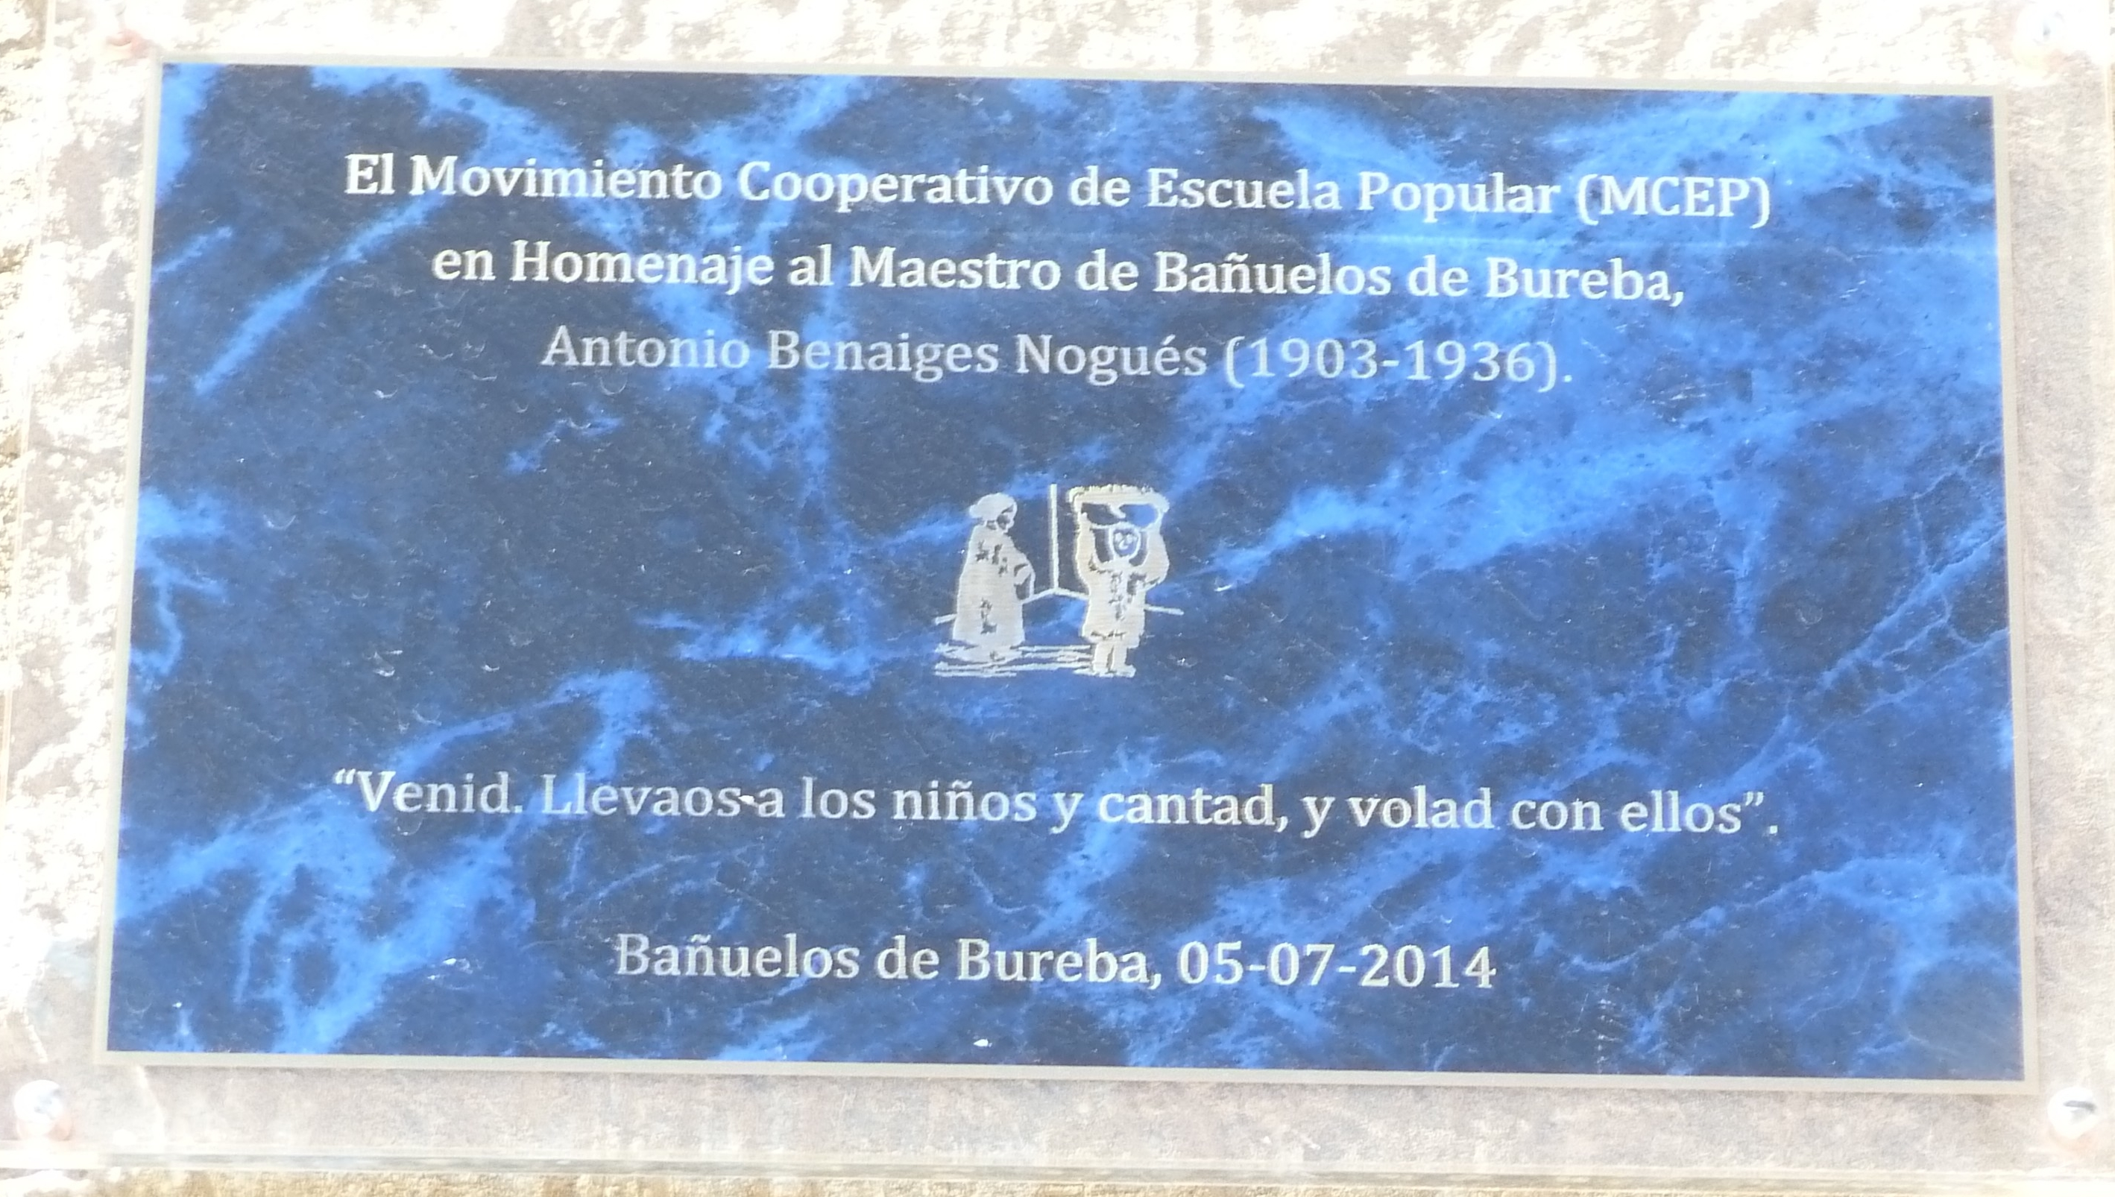
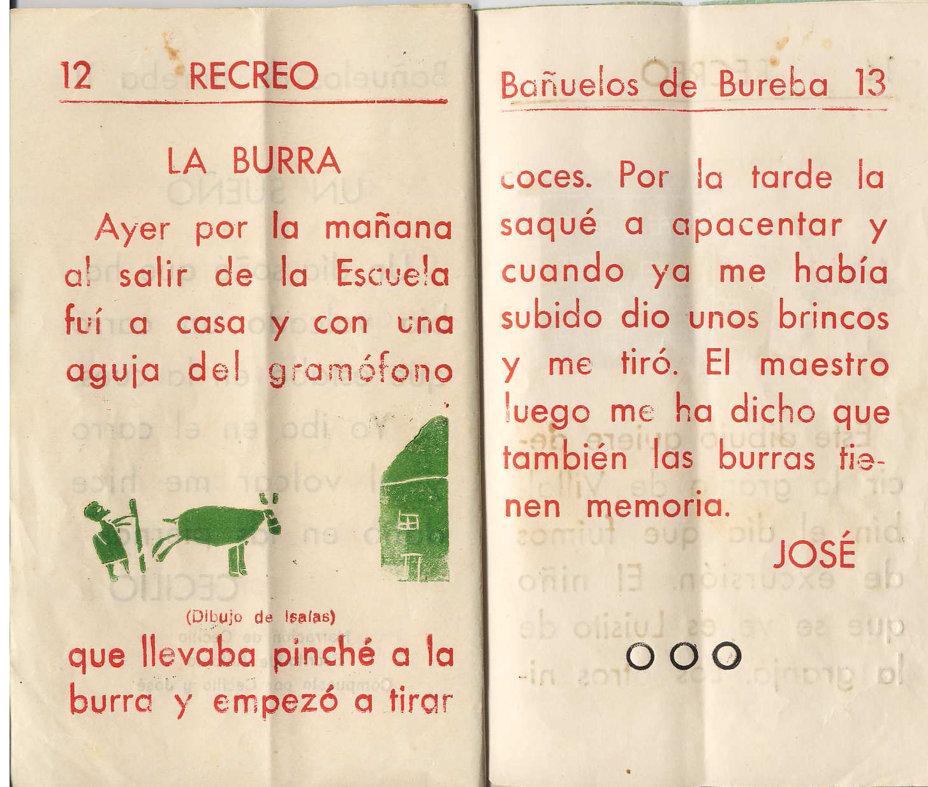
Le Mouvement coopératif de l'école populaire espagnole et l'Association Benaiges
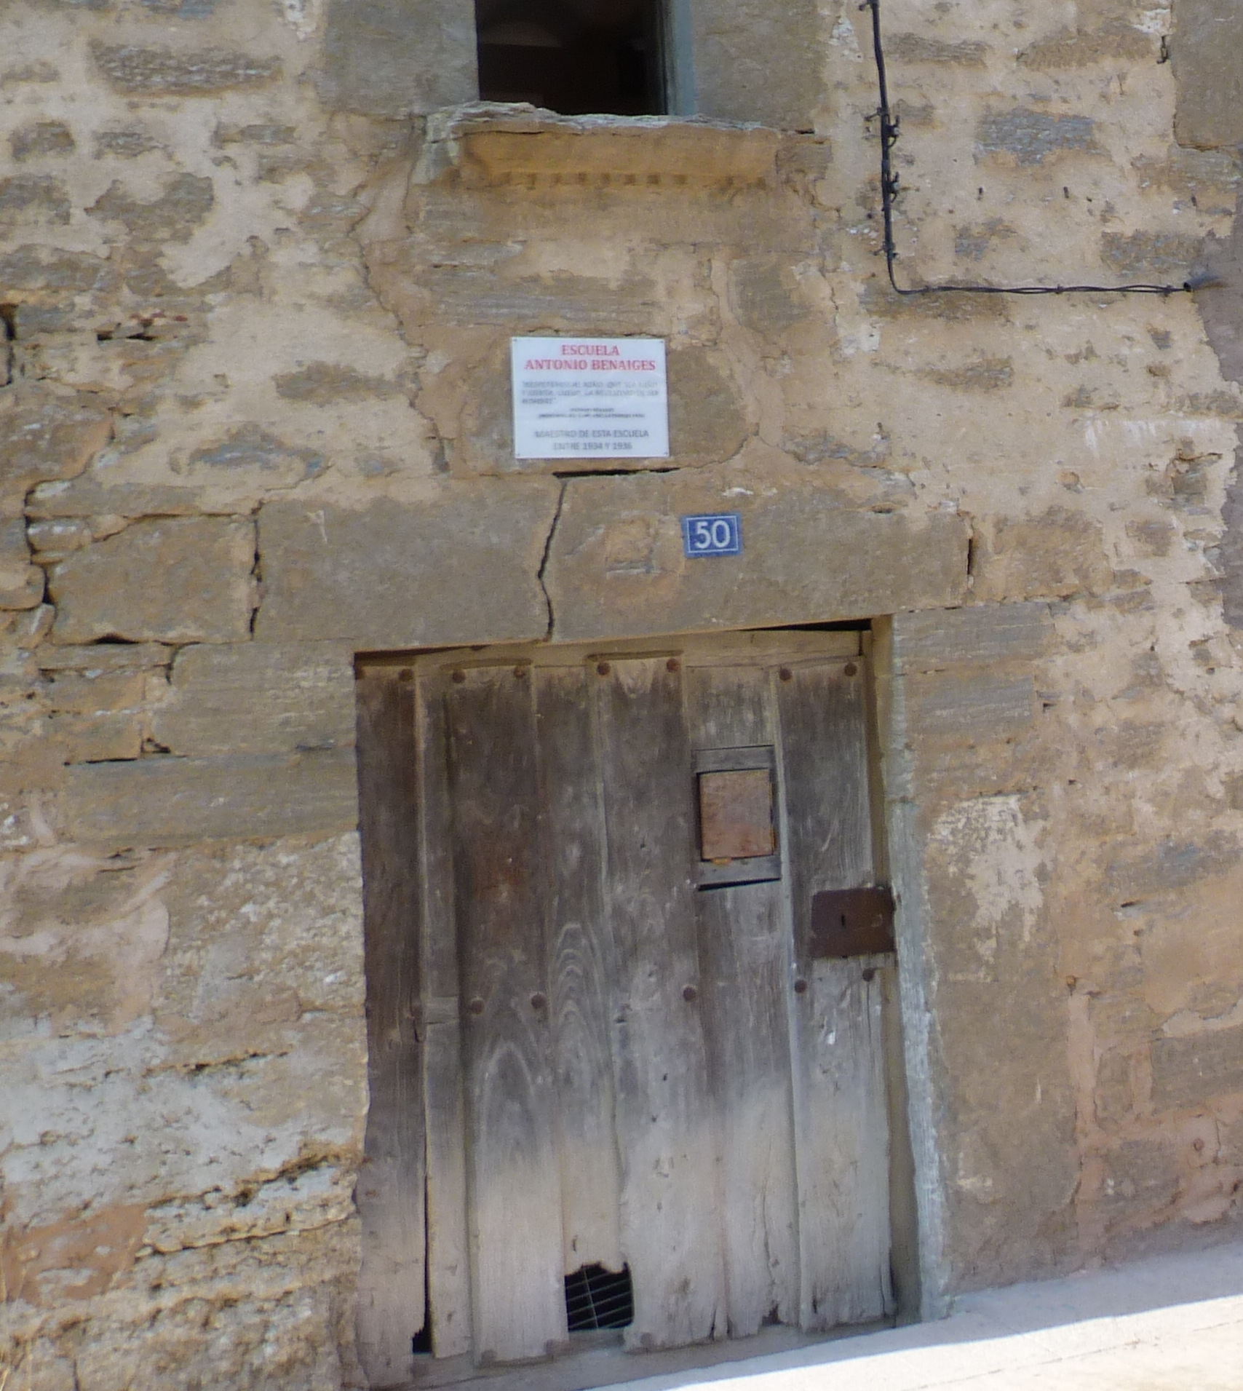  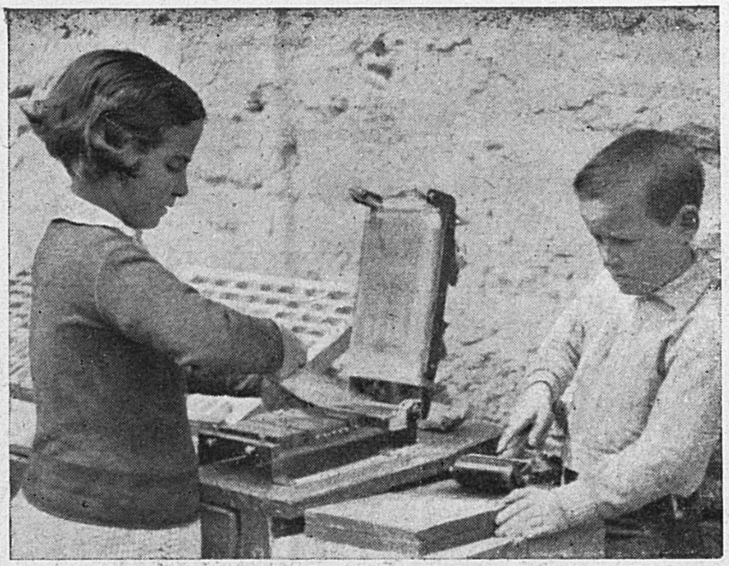  archives association Benaiges - | Antoni Benaiges fut instituteur à Bañuelos de Bureba, de 1934 à 1936, village d'alors 220 habitants.  Il utilisait les techniques Freinet, militait au PSOE, et à l'UGT.  A 30 km de Burgos, le village compte actuellement 40 habitants.  Ce maître d’école avait promis qu'il emmènerait ses élèves à Barcelone voir la mer qu’ils n’avaient jamais vue, tout était prêt pour l'été 1936. L'instituteur n'a pas pu tenir sa promesse, le 18 juillet 1936 il était fusillé et enseveli dans une fosse commune dans les monts de La Pedraja.  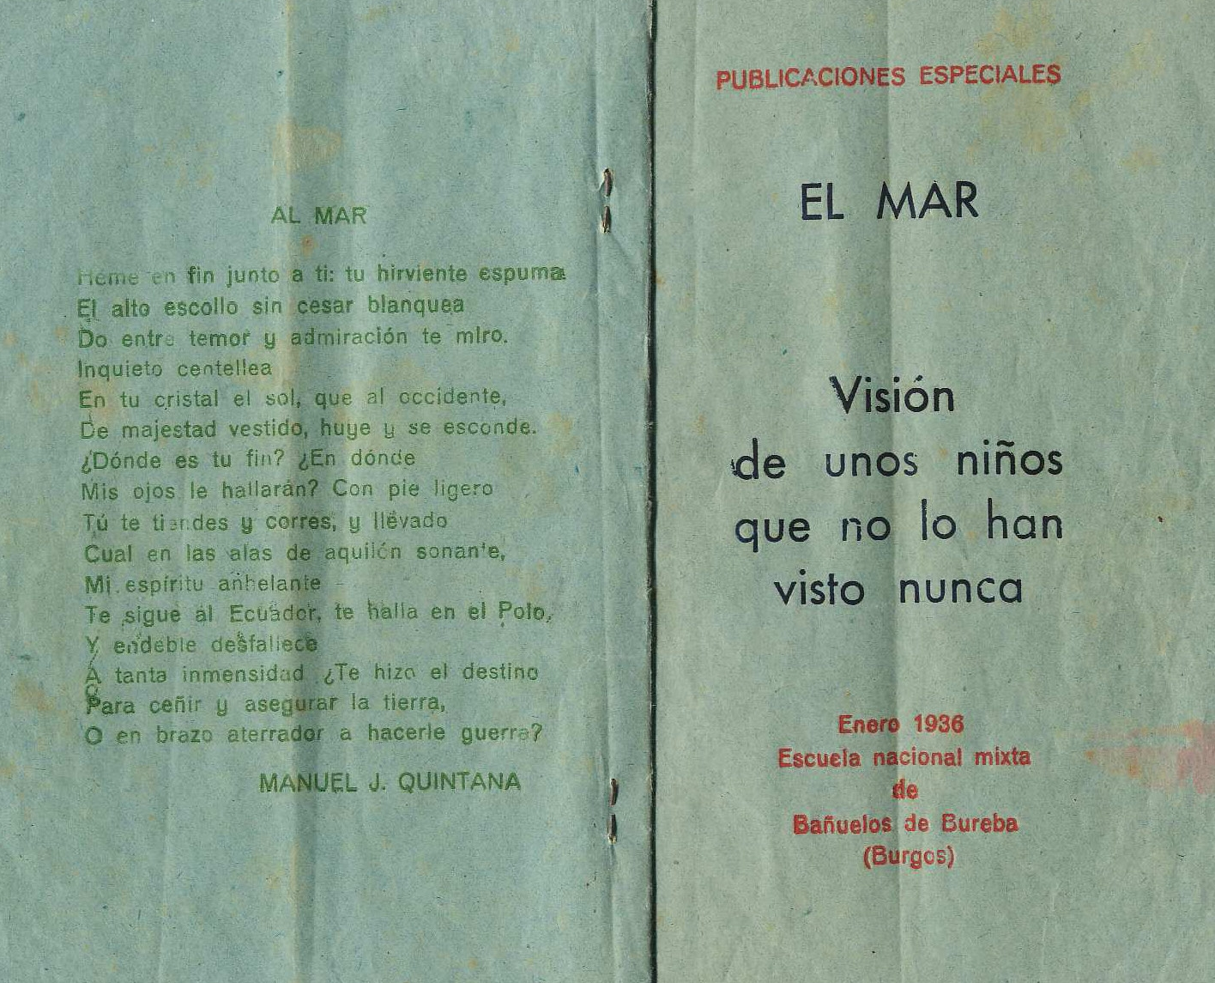  Quelques pistes pour en savoir plus :  - escuelabenaiges.blogspot.com  - Bulletins des Amis de Freinet n°96, « les relations entre les mouvements Freinet espagnol et français de 1925à 1939 (p.18 à 22) »  - Bulletin des AdF n°97-98 (p. 13, 14) « traduction par Élisabeth Barrios, du texte de Patricio Redondo après l’assassinat de Benaiges ».  - Livre de Francesco Escribano, Sergi Bernal, Francisco Ferrándiz, Queralt Solé « Antoni Benaiges, El maestro que prometió el mar »  Avril 2019 - Jeanne et Joël Potin
A Bañuelos de Bureba une association restaure l'école du village pour qu'on se souvienne d'Antoni Benaiges, le maître qui avait changé l'école, donné la parole et l'imprimerie à ses élèves, laissant une trace indélébile auprès de la population. Cette école est déjà un espace musée-atelier pédagogique.
Le Mouvement Coopératif de l’École Populaire y participe activement en organisant des rencontres, des stages, des congrès.
En 2014 à Reggio Emilia, la Fimem a décidé de soutenir l'association Benaiges en participant :
-A l'installation d'une plaque commémorative proposée par le MCEP.
-en instituant une Bourse Benaiges pour des étudiants ou des jeunes instituteurs
-en participant à l’association et en appuyant les initiatives.
Les Amis de Freinet sont en contact réguliers avec l'association.

